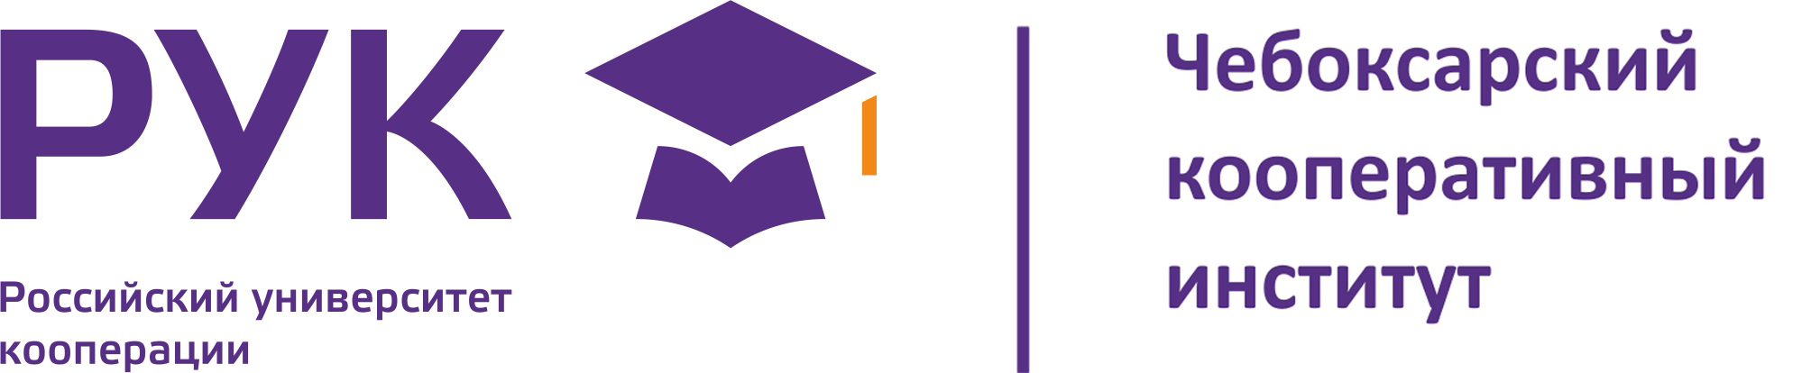Информационное письмо

ЧЕБОКСАРСКИЙ КООПЕРАТИВНЫЙ ИНСТИТУТ (ФИЛИАЛ)
РОССИЙСКОГО УНИВЕРСИТЕТА КООПЕРАЦИИ

Кафедра мировой экономики и налоговых систем

10 июня 2014 года проводит
Всероссийскую заочную научно-практическую конференцию

«ЯЗЫКОВАЯ ПОЛИТИКА И ЯЗЫКОВОЕ ОБРАЗОВАНИЕ
В ЭПОХУ ГЛОБАЛИЗАЦИИ»

Конференция проводится по следующим направлениям:

- Языковое многообразие и языковая политика.
- Роль языков в процессах интеграции и глобализации.
- Язык как инструмент образования, социализации и мобильности.
- Язык, культура, менталитет.
- Поликультурное образование как новая языковая парадигма.
- Формирование толерантной языковой личности студентов средствами языка и культуры.
- Взаимодействие культур при изучении иностранных языков.
- Другие темы, связанные с актуальными вопросами данного направления исследований.

К участию приглашаются научные сотрудники, преподаватели, аспиранты и соискатели. Материалы конференции будут опубликованы в сборнике научных статей. Оргвзнос составляет 130 рублей за одну страницу. Для участия в конференции необходимо в срок до 9 июня 2014 г. направить в электронном виде регистрационную форму заявки участника конференции (см. приложение), научную статью и отсканированный вариант квитанции об оплате с указанием темы письма «К-2014-07».
Требования к оформлению статей: текст набирается в редакторе Word; шрифт Times New Roman, 14 кегль; интервал – 1,5; поля: левое – 3 см, правое, верхнее и нижнее – 2 см. Название статьи набирается по центру прописными буквами, через строку – ФИО автора и название организации. Выравнивание текста по ширине с автоматической расстановкой переносов, абзацный отступ – 1,27 см. Страницы не нумеруются, количество страниц не ограничено. Сноски даются в тексте в квадратных скобках. Список источников и литературы размещается в конце статьи.

Адрес оргкомитета:
428025, Чувашская Республика, г. Чебоксары, пр. М. Горького, д. 24, кафедра мировой экономики и налоговых систем
Контактные телефоны: +7(905)3449221, 8(8352)66-30-05
E-mail: serebryakova_nad@yahoo.com
Контактное лицо: Серебрякова Надежда Владимировна

Реквизиты для перечисления платы за публикацию:
Чебоксарский кооперативный институт (филиал) Российского университета кооперации
ОГРН 1065029009429, ИНН/КПП 5029088494/213002001
р/с 40703810501060000001 в Казанском филиале ООО «Внешпромбанк» г. Казань
к/с 30101810500000000732, БИК 049205732
Наименование платежа: ФИО, оплата публикации статьи в сборнике «К-2014-07».

Приложение

Заявка на участие

во Всероссийской заочной научно-практической конференции
«ЯЗЫКОВАЯ ПОЛИТИКА И ЯЗЫКОВОЕ ОБРАЗОВАНИЕ В ЭПОХУ ГЛОБАЛИЗАЦИИ»

1. | Фамилия, имя, отчество автора (полностью)
2. | Должность
3. | Ученая степень, ученое звание
4. | Название организации
5. | Адрес организации
6. | Контактные телефоны (с кодом города), E-mail
7. | Тема научной статьи
8. | Адрес для отправки сборника (с индексом)

